Отчет по лабораторной работе №5

Модель хищник-жертва. Вариант 34

Бармина Ольга Константиновна

2022 March 8th

Содержание

# 1 Цель работы

Ознакомление с простейшей моделью взаимодействия двух видов типа «хищник — жертва» - модель Лотки-Вольтерры и построение графиков на языке Modelica.

# 2 Задачи

1. Построить график зависимости x от y и графики функций x(t), y(t);
2. Найти стационарное состояние системы.

# 3 Теоретические сведения

Простейшая модель взаимодействия двух видов типа «хищник — жертва» - модель Лотки-Вольтерры. Данная двувидовая модель основывается на следующих предположениях:

1. Численность популяции жертв x и хищников y зависят только от времени (модель не учитывает пространственное распределение популяции на занимаемой территории).
2. В отсутствии взаимодействия численность видов изменяется по модели Мальтуса, при этом число жертв увеличивается, а число хищников падает.
3. Естественная смертность жертвы и естественная рождаемость хищника считаются несущественными.
4. Эффект насыщения численности обеих популяций не учитывается.
5. Скорость роста численности жертв уменьшается пропорционально численности хищников.

$$\left\{\begin{matrix}\frac{dx}{dt}=−ax\left(t\right)+bx\left(t\right)y\left(t\right) \\ \frac{dy}{dt}=cx\left(t\right)−dx\left(t\right)y\left(t\right)\end{matrix}\right.$$

В этой модели $x$– число жертв, $y$- число хищников. Коэффициент a описывает скорость естественного прироста числа жертв в отсутствие хищников, $с$- естественное вымирание хищников, лишенных пищи в виде жертв. Вероятность взаимодействия жертвы и хищника считается пропорциональной как количеству жертв, так и числу самих хищников (xy). Каждый акт взаимодействия уменьшает популяцию жертв, но способствует увеличению популяции хищников (члены -bxy и dxy в правой части уравнения).

Математический анализ этой (жесткой) модели показывает, что имеется стационарное состояние, всякое же другое начальное состояние приводит к периодическому колебанию численности как жертв, так и хищников, так что по прошествии некоторого времени система возвращается в состояние B.

Стационарное состояние системы (положение равновесия, не зависящееот времени решение) будет в точке: $x_{0}=\frac{b}{d},y_{0}=\frac{a}{c}$.

Если начальные значения задать в стационарном состоянии $x\left(0\right)=x_{0},y\left(0\right)=y_{0}$, то в любой момент времени численность популяций изменяться не будет. При малом отклонении от положения равновесия численности как хищника, так и жертвы с течением времени не возвращаются к равновесным значениям, а совершают периодические колебания вокруг стационарной точки. Амплитуда колебаний и их период определяется начальными значениями численностей x(0) , y(0). Колебания совершаются в противофазе.

# 4 Начальные данные

В варианте 34 дано:

$$\left\{\begin{matrix}\frac{dx}{dt}=−0.26x\left(t\right)+0.027x\left(t\right)y\left(t\right) \\ \frac{dy}{dt}=0.28x\left(t\right)−0.031x\left(t\right)y\left(t\right)\end{matrix}\right.$$

Начальные условия $x_{0}=6,y_{0}=12$

# 5 Ход работы

1. Напишем программу на языке Modelica.

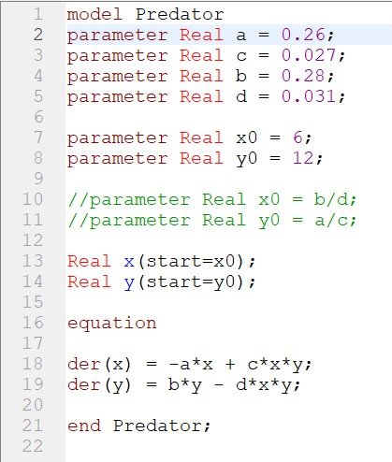

Рис 1. Код программы

1. Построим график зависимости численности хищников от численности жертв.

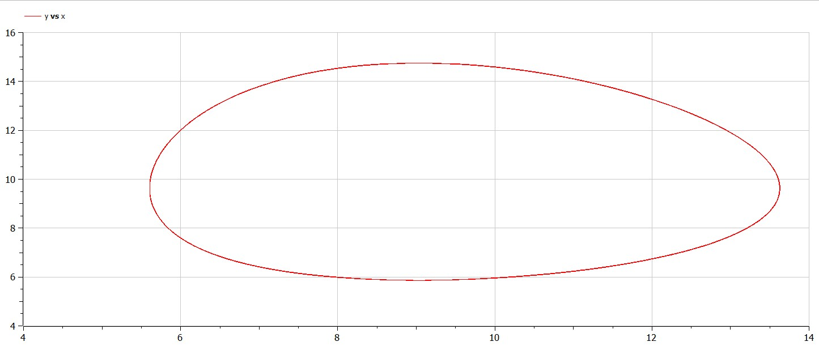

Рис 2. График зависимости численности хищников от численности жертв

1. Построим графики изменения численности популяции хищников и численности жертв с течением времени.

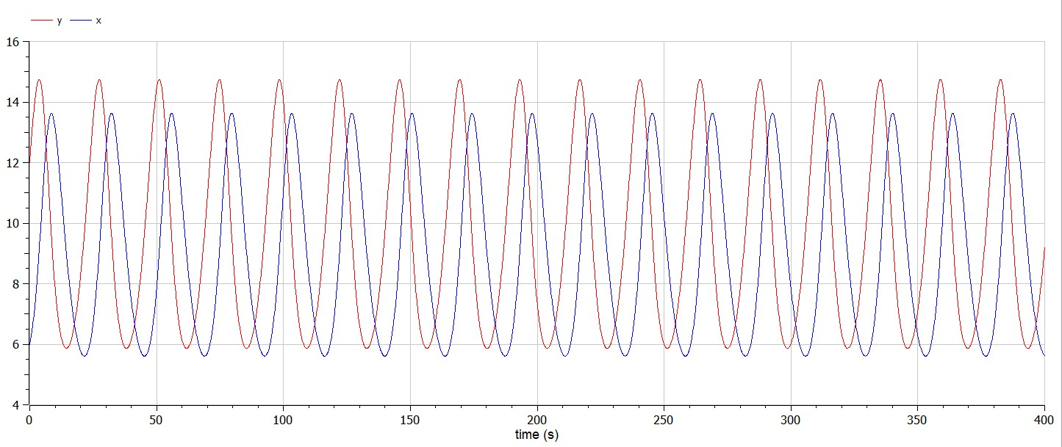

Рис 3. График изменения численности хищников и численности жертв с течением времени

1. Для того, чтобы найти стационарное состояние системы, приравниваем производные каждой из функций x и y к нулю и выражаем значения y и x соответственно.

Получим следующие значения: $x_{0}=\frac{b}{d}=\frac{0.027}{0.031}=0.87,y_{0}=\frac{a}{c}=\frac{0.26}{0.28}=0.93$ При стационарном состоянии значений числа и хищников не меняется во времени.

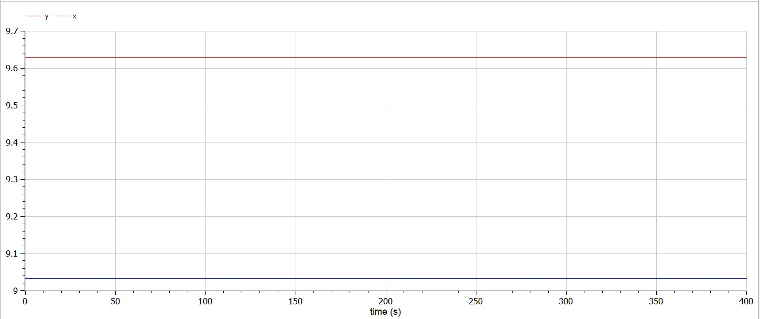

Рис 4. Стационарное состояние системы

# 6 Выводы

В ходе работы мы ознакомились с простейшей моделью взаимодействия двух видов типа «хищник — жертва» - модель Лотки-Вольтерры и построили графики на языке Modelica.

# 7 Библиография

1. Методические материалы курса
2. Wikipedia: Система «хищник — жертва»(https://ru.wikipedia.org/wiki/%D0%A1%D0%B8%D1%81%D1%82%D0%B5%D0%BC%D0%B0_%C2%AB%D1%85%D0%B8%D1%89%D0%BD%D0%B8%D0%BA_%E2%80%94_%D0%B6%D0%B5%D1%80%D1%82%D0%B2%D0%B0%C2%BB)